**МИНИСТЕРСТВО НАУКИ И ВЫСШЕГО ОБРАЗОВАНИЯ РОССИЙСКОЙ ФЕДЕРАЦИИ**

**ФЕДЕРАЛЬНОЕ ГОСУДАРСТВЕННОЕ БЮДЖЕТНОЕ ОБРАЗОВАТЕЛЬНОЕ**

**УЧРЕЖДЕНИЕ ВЫСШЕГО ОБРАЗОВАНИЯ**

**«МОСКОВСКИЙ АВИАЦИОННЫЙ ИНСТИТУТ**

**(национальный исследовательский университет)»**

Институт №3 «Системы управления, информатика и электроэнергетика»

Кафедра 311 «Прикладные программные средства и математические методы»

**ЛАБОРАТОРНАЯ РАБОТА №11**

**по дисциплине:**

**«Проектирование информационных систем»**

Выполнил:

Студент гр. М3О-216Б-21

Лошаков Иван Евгеньевич

Подпись:_____________________

Научный руководитель:

к.т.н. доцент

Смирнов Владимир Юрьевич

Подпись руководителя:__________

**Содержание**

Цель лабораторной работы 3

Задание к лабораторной работе 4

Реализация функций 5

Реализация интерфейса 6

Вывод 7

# Цель лабораторной работы

Изучить принцип функционирования и основы создания Case систем проектирования ПО.

# Задание к лабораторной работе

Разработать мини Case систему проектирования программ для реализации математических моделей. Система должна позволять моделировать функцию:

$$y=F_{1}(F_{2}(F_{3}\left(x\right)))$$

где $F_{i}$– это функция из набора:

$$\{y=\sqrt{x};y=\frac{1}{x};y=e^{x}\}$$

# Реализация функций

Были использованы бибилиотеки: tkinter для реализации интерфейса и math для работы с математическими функциями.

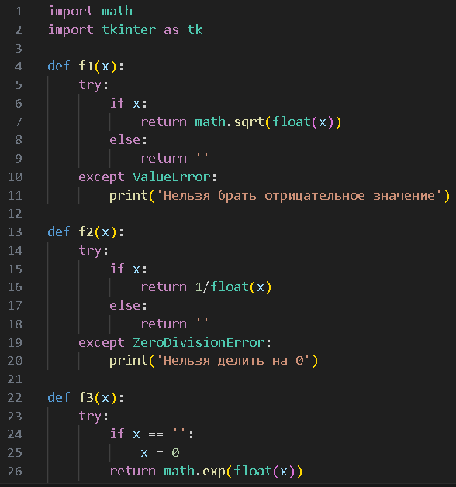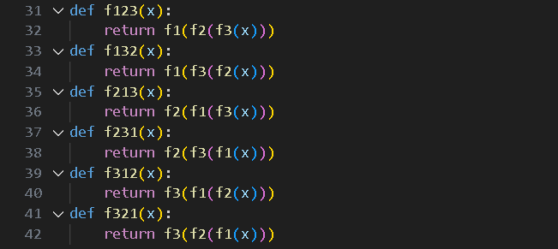

# Реализация интерфейса

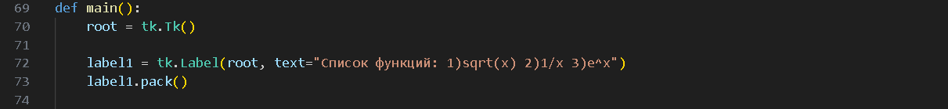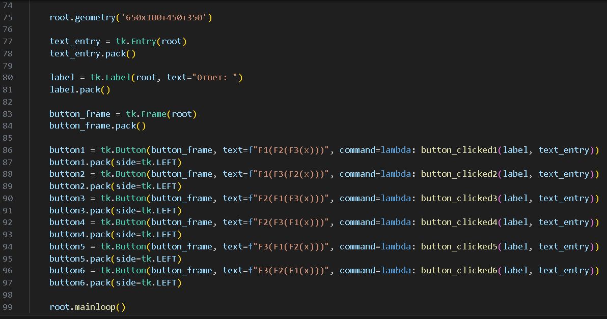

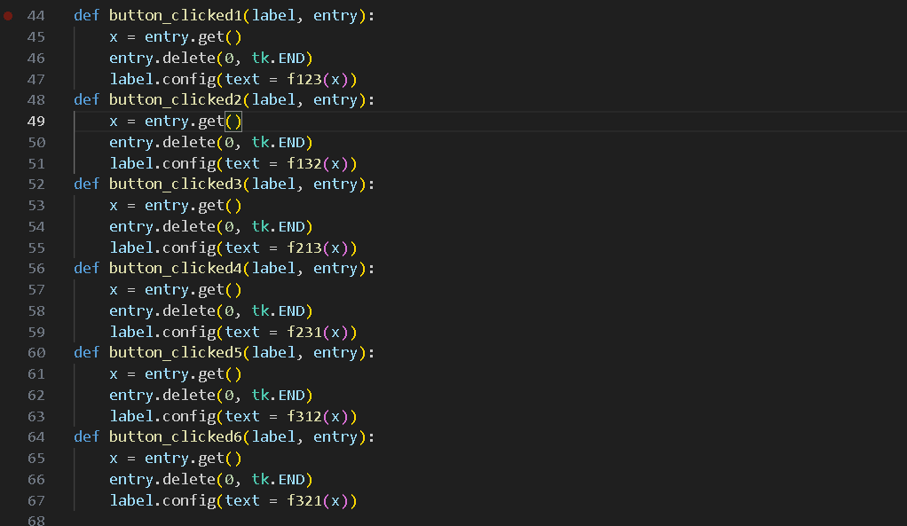

# Вывод

На практике были изучены принципы функционирования и основы создания case систем проектирования ПО.